LS4-4: Referentielle Integrität -LOESUNG

Situation
Nach den ersten SQL-Befehlen und kleinen Funktionstests sind erste Problemfälle aufgetreten.
Liebe Kolleginnen und Kollegen – bei den ersten SQL-Statements zum Löschen von Tabellen und Datensätze gab es größere Schwierigkeiten. Z. B. konnte die Tabelle „kunden“ bzw. einzelne Datensätze daraus nicht gelöscht werden:
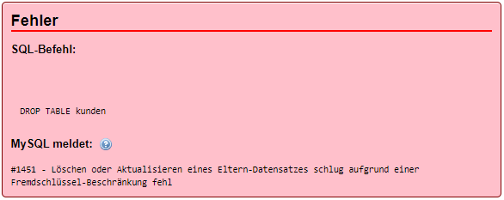
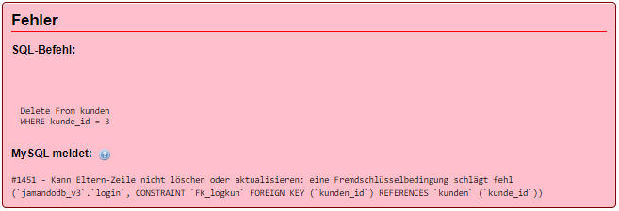
Bitte klären Sie, was diese Fehlermeldungen zu bedeuten haben. Machen Sie auch einen Vorschlag, wie das Problem gefixt werden kann.

Welches Problem/Aufgabe stellt sich dar?
Zum Teil können Tabellen und Datensätze nicht gelöscht werden.
Welche Lösungsmöglichkeit(n) besteht(en)?
Referentielle Integrität verwalten

Referentielle Integrität - Praxisbeispiel

Referentielle Integrität – Praxisbeispiel
Auszug aus der Höllental-Senfmühle-Datenbank – logisches Datenmodell:

kunden
kunde_id (PK)
anrede
vorname_id
nachname
strasse
plz_id
bestellung
bestellung_id (PK)
datum
zeit
status
kunden_id (FK)
1
n
email

Auszug aus der Höllental-Senfmühle -Datenbank - Datensätze:
Eingabeaufforderung -mysql -u root ꟷ
[..]
MariaDB [jamando]> select * from kunden;
kunde_id | anrede | vorname | nachname | strasse | plz_id
1 | Frau | Irene | Ahrens | Heidemarie-Bock-Allee 28 | 04886
2 | Frau | Irmtraut | Kraemer | Reuterring 0/8 | 31737
3 | Frau | Erna | Schneider | Greinerallee 21c | 39110
4 | Herr | Andreas | Vogt | Ullrichstrasse 2/0 | 61169
5 | Herr | Eckerhard | Fleisch | Hanns-Gross-Platz 1 | 54354

MariaDB [jamando]> select * from bestellung;
bestellung_id | datum | zeit | status | kunde_id
1 | 2020-03-01 | 13:04:32 | bezahlt | 4
13 | 2020-07-03 | 18:44:47 | bezahlt | 2
53 | 2021-05-27 | 09:02:07 | bezahlt | 1
76 | 2021-10-03 | 00:06:04 | offen | 3
86 | 2021-12-05 | 19:53:21 | offen | 3
MariaDB [jamando]>

Frage: Was passiert, wenn die Tabelle „kunden“ oder einzelne Datensätze der Tabelle „kunden“ gelöscht werden?
In der Tabelle „bestellung“ bestehen Verknüpfungen zur Tabelle „kunden“. Wenn die Tabelle „kunden“ oder einzelnen Datensätze davon gelöscht wird gehen auch die notwendigen Informationen für die Bestellung verloren. Z. B. können dann die Bestellungen „76“ und „86“ keinem Kunden mehr zugeordnet werden. In der Folge kann auch der noch offene Rechnungsbetrag nicht mehr eingefordert werden.

Mögliche Lösungsansätze
Keine Referenzkontrolle: Ohne Referenzkontrolle kann ein Kunde in der Tabelle „kunde“ (Elterntabelle) gelöscht werden, ohne dass dies Änderungen in der Tabelle „bestellung“ (Kindtabelle) zur Folge hätte.
Wenn bspw. Erna Schneider (kunden_id = 3) aus der Tabelle „kunde“ gelöscht wird, würde in der Tabelle „bestellung“ die kunden_id = 3 zugeordnet bleiben, den es dann aber nicht mehr gibt (Inkonsistente Referenzen).
RI-Kontrolle: Das Löschen einer kunden_id (z. B. kunden_id = 3) in der Tabelle kunden wird verhindert, bis Erna Schneider in der Tabelle bestellung gelöscht wird. (= optimale Lösung).
RI mit Löschweitergabe: Das Löschen der kunden_id = 3 in der Tabelle kunden führt automatisch zum Löschen von Datensätze mit der kunden_id = 3 in der Tabelle bestellung. Dabei entsteht i. d. R. ungewollter Datenverlust.

